INTEGRANTES: Youlvis Jimenez – Catalina Reyes

version Python: 3.8.5

como IDE use pycharm

Archivos Python 🡪 AnalisisLexico.py & analisis.py

codigoFuente.txt --> mi codigo fuente que uso el programa

carpeta archivoPythonCompleto --> carpeta que usa el IDE para correr el programa

1. Aquí muestro dentro del archivo AnalisisLexico.py todos los símbolos con el que alimento mi analizador lexico

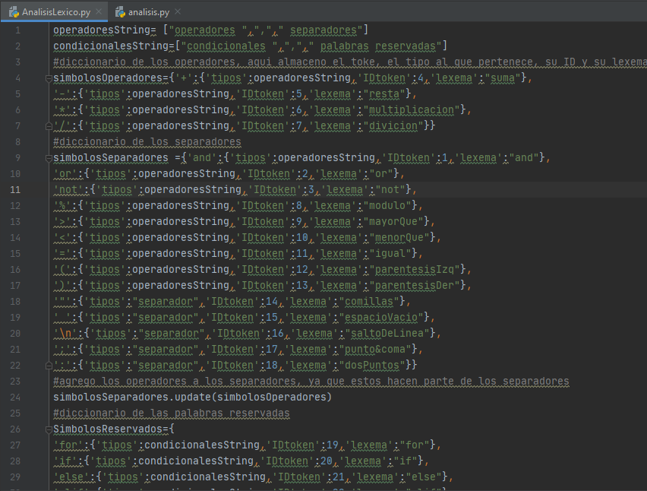

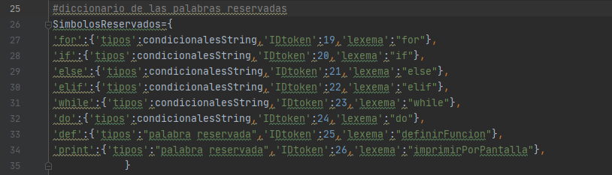

1. Esta es mi salida del programa, para la interfaz gráfica use Tkinter, una librería grafica de Python

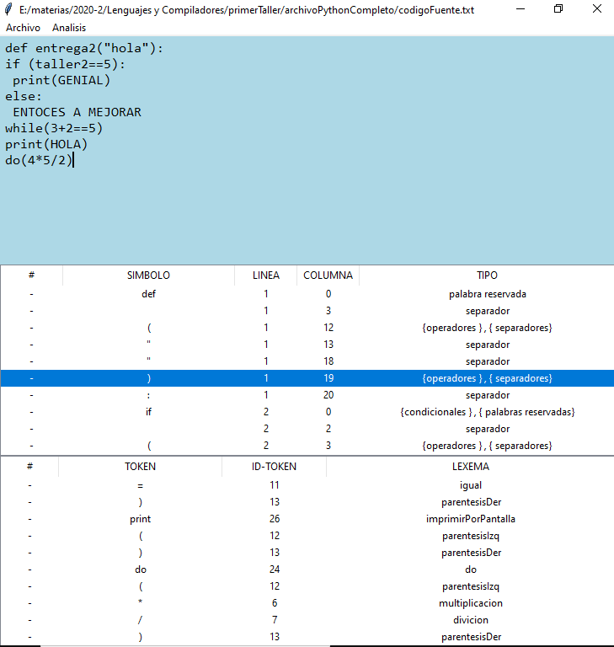

En el menú superior se puede apreciar varias opciones:

* MENU Archivo

Nuevo: para crear una nueva ventana, todo se formatea

Abrir: para cargar el archivo del código fuente, ya creado

Guardar: para guardar cualquier escrito o modificación del archivo abierto

Guardar como: para guardar el archivo abierto

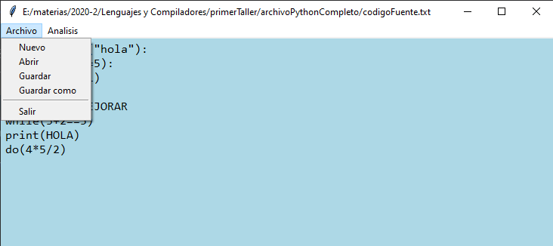

* MENU Analisis

Analisis lexico: aquí hace el análisis lexico del código ya cargado en caso tal no haya código cargado este mostrará una venta de error

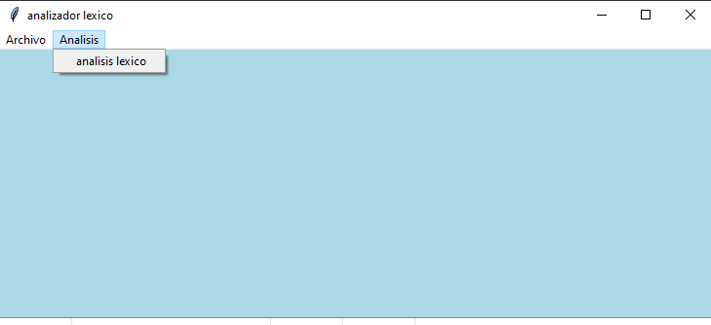

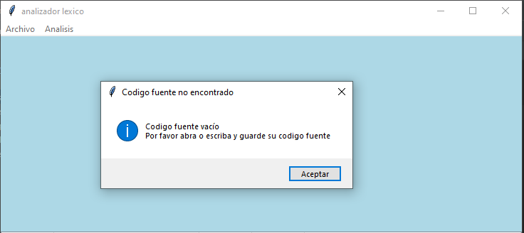

En la parte inferior del programa se muestran dos tablas, la primera con la solución al primer taller y la segunda con la solución a este taller

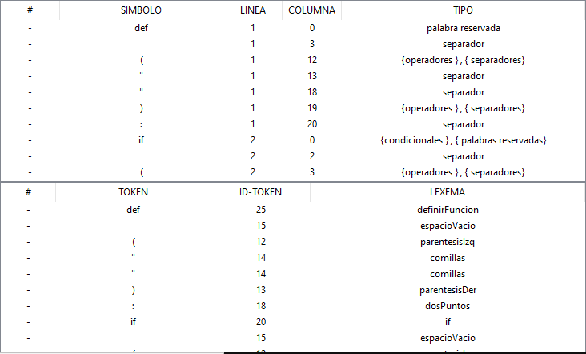

1. En consola solo muestro las sentencias que tienen posibles expresiones matemáticas, esto lo muestro así por ahora mientras le damos mayor uso a estas sentencias

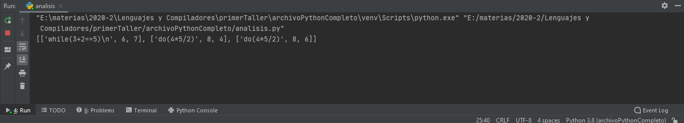

Anexo taller 3

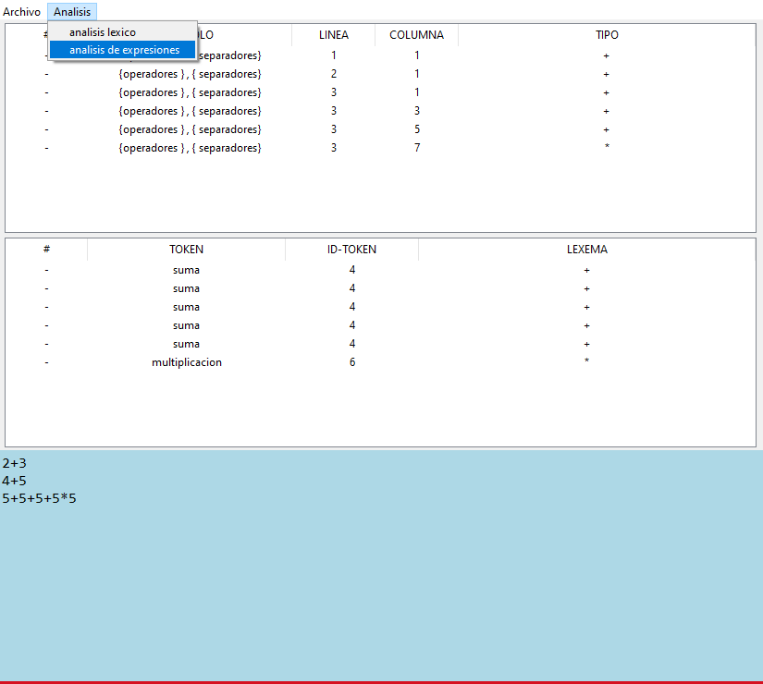

Resultado de hacer el análisis de la expresiones aritméticas, se analiza todas

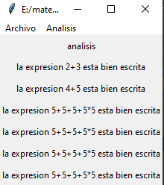

1. Por ultimo en la carpeta comprimida se encontraran los siguientes archivos
2. “archivoPythonCompleto” es proyecto que usa el IDE para correr el programa
3. El archivo “análisis.py” es el archivo a ejecutar, este es programa principal donde hago el manejo de la interfaz grafica y muestro los resultados deseados
4. El archivo “AnalisisLexico.py” es mi archivo secundario, lo uso para sacar toda la información y llevarla al archivo anterior para mostrar en la interfaz grafica
5. CodigoFuente.txt 🡪 es el código fuente que usé para probrar el programa
6. Por ultimo se encuentra este documento “InformacionSobreElcodigo.docx”

